

きくようピアサークル

Vol.4
「きくようピアサークル」では、
同じ悩みや心配ごと、障がいをもつ人同士が
ピアという立場で、語り合いと情報共有を行います。
ピア（peer）とは対等・仲間・同じ立場を意味します。

今回は、「ことば」の悩みについて、
「ことばの数が少ない、自分からは中々話してくれない、
このまま様子をみていていいの・・・」と悩んでいる方に、
先輩保護者の体験談を聞く機会を作りました。
ご参加お待ちしています。

日時： 令和7年12月3日（水）10:30～12:00
場所： 菊陽町防災センター3階 会議室①
今回のテーマ：「 ことばの悩みについて ～ことばを育てるくらしのヒント～」
今回の参加対象： 年少・年中・年長児のお子様がいる保護者

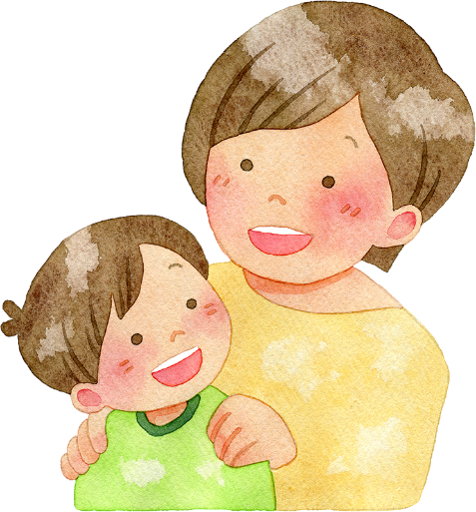


ゲストメンバー：
・町内の先輩保護者 2名
・町内で療育に携わっている言語聴覚士

連絡先： 菊陽町障がい者基幹相談支援センター「haru」 堀田（担当）
下記の番号に電話かショートメール、またはメールをお願いいたします。
TEL 080-8000-4910 メール soudan3@bz01.plala.or.jp

